В.Безбородов. «Белка».
Цель: учить слитному чтению текста; работать по его содержанию; звукобуквенному анализу слов; работе на компьютере.
Задачи:
Образовательные:
1. Учить слитному чтению текста.
2.Учить звукобуквенному анализу слов.
3. Учить работать по содержанию текста.
4. Учить работе на компьютере.
5.Обогащать словарный запас учащихся.
Коррекционно-развивающие:
1.Коррекция и развитие зрительного восприятия.
2.Коррекция и развитие речи, памяти, внимания, мышления.
3.Коррекция и развитие произносительной и содержательной стороны речи.
4.Развитие и формирование фонематического слуха.
Воспитательные:
1.Воспитывать самостоятельность суждений, усидчивость, целеустремленность, познавательный интерес.
2.Учить наблюдению за природой.
3. Научить отличать ядовитый гриб мухомор от съедобных.
Оборудование:
1.Доска, мел.
2.Картинки
3.Буквы
4. Кассы букв и слогов
5. Индивидуальные карточки.
6. Компьютеры.

Ход урока.
I. Организационный момент. (1 мин.)
- Сегодня к нам на урок пришли гости, чтобы посмотреть как хорошо вы умеете работать. Посмотрите на всех внимательно, чтобы потом на уроке не отвлекаться.
Уточняется, какое сегодня число, месяц, день недели, год, время года, погода.
II. Постановка темы и цели урока. (3 мин)
- Сегодня мы отправимся в лес за грибами вместе с нашей героиней.
1. Игра «Угадай буквы и сложи слово».
- А кто же она? Нам нужно отгадать, а чтобы это сделать допишите буквы.
- А теперь выложим это слово из разрезной азбуки.
(На доске написано слово белка с недописанными элементами Ь Е Л К А)
- Вот и она сама. (Появляется белка с пустой корзинкой).
- Здравствуйте, ребята! Вы поможете мне собирать грибы? (Поможем!)
- За каждый правильный ответ каждый из вас получит грибок, который у вас лежит на краю парты. У каждого он разный. А в конце урока сосчитаем, сколько грибов каждый из вас набрал. Тот, у кого их окажется много, получит хорошие отметки. Постарайтесь работать хорошо!
III. Коррекционная минутка. (3 мин.)
- Артикуляционная и мимическая гимнастика.
- А сейчас, белочка, послушай сказку о Веселом язычке. (Перед зеркалом)
- Жил-был на свете Веселый язычок. (Высунуть язык, движения вверх-вниз)
И вот однажды, когда он лежал на своем диванчике (упр. «Лопата»), к нему пришла идея сходить в лес, прогуляться.
Он встал (высунуть язык), умылся (облизать губы), почистил зубы (кончиком языка провести по зубам сверху вниз вверху и снизу вверх внизу) и отправился на прогулку.
На улице ярко светило солнышко, дул легкий ветерок (вытянуть губы и подуть) и Язычок улыбнулся (улыбка). Он шел и пел любимую песенку (Ля-ля-ля, ля-ля-ля, ля-ля-ля). Где-то совсем близко застучал дятел (д-д-д-д). Кто это? Удивился Язычок (изобразить удивление). Да это же дятел! Вспомнил Язычок и опять заулыбался (улыбнуться). Далеко-далеко закуковала кукушка (ку-ку, ку-ку). На ветке ели он увидел белку (выкатить язык валиком). Она грызла орешки (покатать «орешки» за щеками). Затем под ногами он увидел много грибов («грибок»), от их собрал и поторопился домой, так как часики («Часики») показывали, что уже вечер. Ему очень понравилась эта прогулка в лес! (Улыбка)
(Вытереть рты салфетками)
- Мне очень понравилась сказка!
IУ. Работа по теме.
1.Звукобуквенный анализ слова (4 мин)
- Давайте выполним звукобуквенный анализ слова гриб.
Катя работает у доски, остальные с магнитной азбукой.
- А как называют человека, который собирает грибы? (Грибник) Давайте добавим к слову гриб буквы, чтобы получилось это слово.
- А какой суп получится из грибов? (Грибной). Замените 3 буквы в конце и у вас получится это слово.
Чему учились?
Катя тоже заработала грибок.
2. Послоговое чтение с пояснением значения слов. (5 мин)
- Ребята, грибы бывают съедобные (те, которые можно есть) и несъедобные (те, которые есть нельзя). Сейчас каждый из вас поработает с индивидуальными карточками, научится читать слова, а затем прочтет нам их у доски и мы разберемся, какие грибы съедобные, а какие нет.
 |  |  | М | А | С | Л | Ё | Н | 0 | К
 | Г | Р | У | З | Д | Ь
 |  |  | Х
С | Ы | Р | О | Е | Ж | К | А
 |  | С | М | О | Р | Ч | О | К
Б | О | Р | О | В | И | К
 |  |  | Р | Ы | Ж | И | К
- Какой гриб несъедобный? Кто знает?
Затем дети читают и поясняют значения других слов.
Надоело (не хочет делать Мише надоело играть. Это значит Миша не хочет играть.)
Шелушить (показать Доставать семена из шишки.)
Скок-прыг (прыгать)
Прутик (тонкая веточка)
Ядовитый (содержит яд)
Отравишься (заболеешь, можешь умереть)
Чему учились?
V. Физкультминутка «Прогулка» (1 мин.)
Мы трудились очень много,
Отправляемся в дорогу. (Ходьба на месте)
Побываем тут и там,
Поглядим по сторонам. (Повороты корпусом)
Нам на встречу скачет зайка, (прыжки)
В небе кружат птицы. (Дети машут руками)
Но пора вернуться в школу,
Надо нам учиться. (Дети садятся за парты).
VI. Продолжение работы по теме.
3. Чтение текста «Белка» учителем. (1 мин)
- Понравился вам рассказ? О ком он?
4. Рассматривание иллюстрации. (2 мин)
- Кто нарисован на картинке?
- Что делает белочка?
- Кто может назвать какие грибы нарисованы?
5. Чтение текста детьми. (5 мин)
Установка для соблюдения пауз.
6. Работа с текстом. (5 мин)
- Итак, о ком прочли рассказ?
- Чего захотелось белочке?
- Какие грибы собирала белочка? Прочитайте.
- Какой гриб белочке есть нельзя? Найдите и прочитайте как он выглядит.
- Почему мухомор есть нельзя?
VII. Работа с компьютером.
7. Изготовление памятки грибника. (5 мин)
- Чтобы поход в лес за грибами для всех был удачным, я предлагаю составить памятку грибника (т.е. напоминание, какие грибы съедобные, а какой ядовитый)
- Повторим правила безопасности при работе с компьютером.
(Нельзя включать и выключать компьютер самостоятельно.
Нужно работать на компьютере чистыми руками.
Пальцы должны быть расслаблены.)
VIII. Пальчиковая гимнастика. (1 мин.)
Идет по парте человек
Передвигает ножки.
А если ножки смотрят вверх,
Что получилось? Рожки.
Продолжение работы.
- Ребята, найдите ядовитый гриб и поставьте его туда, где написано его название.
Памятки распечатываются.
IX. Обобщение, подведение итогов (3 мин.)
- Ребята, какой ядовитый гриб узнали?
- Какие съедобные грибы вам запомнились?
- Какие задания вам понравились?
- Сосчитаем, кто сколько грибов собрал.
Ответы детей оцениваются.
Белка:
- Ребята, спасибо, что помогли мне собирать грибы. А я вам тоже приготовила сюрприз.
X. Релаксация. (1 мин)
Белка:
- А сейчас лягте, расслабьтесь, представьте, что вы в лесу. Послушайте, как поют птицы, а мне пора с вами прощаться. До свидания!

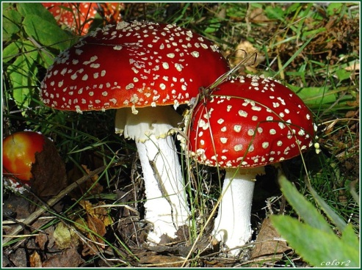  СЪЕДОБНЫЕ ГРИБЫ  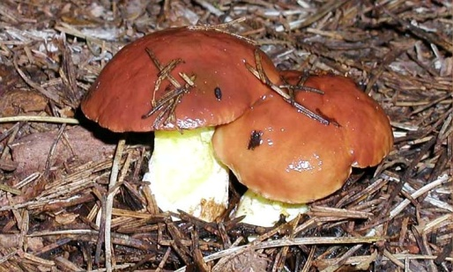  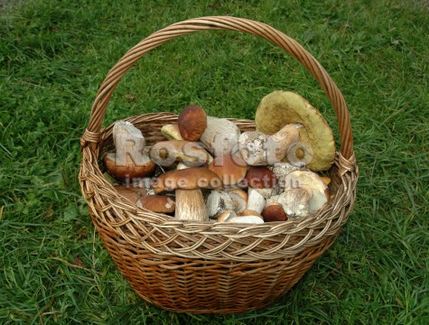  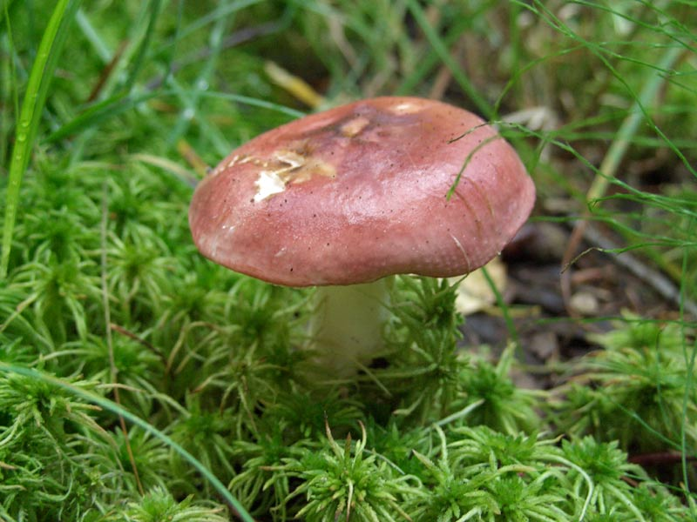  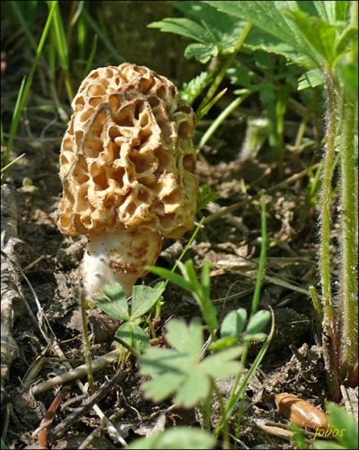  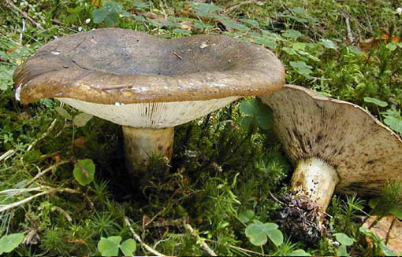  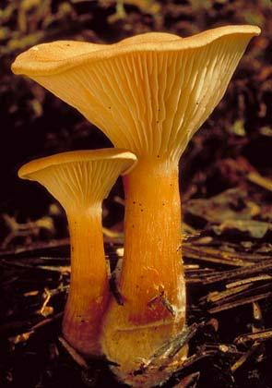  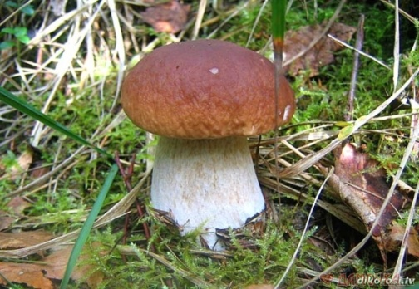 | ПАМЯТКА ГРИБНИКА  ЯДОВИТЫЙ ГРИБ  МУХОМОР

